Casos de Uso Reales
Diseño de interfaz gráfica — Sistema Banco de Anteojos
Complementa el Modelo de Casos de Uso y los Mockups · Proyecto Final UTN-FRT 2026 · ID T045

Índice

Concreta cada caso de uso del sistema contra una pantalla REAL del frontend implementado (docs/mockups/): reúne los datos del caso (actores, propósito, resumen, tipo, referencias cruzadas, pre/postcondiciones), la captura de la pantalla real con sus elementos interactivos marcados con una letra, y el diálogo actor↔sistema referenciando esas letras. Las capturas se generaron levantando el backend y el frontend de este repositorio contra datos de prueba reales, no son wireframes ni recreaciones.

RU-01 — Iniciar sesión
Caso de uso | RU-01 — Iniciar sesión
Actores | Operador, Administrador, Beneficiario
Propósito | Autenticar al usuario contra el sistema para habilitar el resto de las funciones según su rol.
Resumen | El usuario ingresa correo y contraseña; el sistema valida las credenciales, emite un JWT y redirige al portal correspondiente a su rol.
Tipo | Secundario y real
Referencias cruzadas | RNF-01 (Autenticación y autorización)
Precondiciones | El usuario tiene una cuenta creada (ADMIN/OPERATOR dado de alta por bootstrap o por un administrador, o APPLICANT por autoregistro).
Postcondiciones | Sesión iniciada; el JWT queda en localStorage para las siguientes requests.

Pantalla: Inicio de sesión
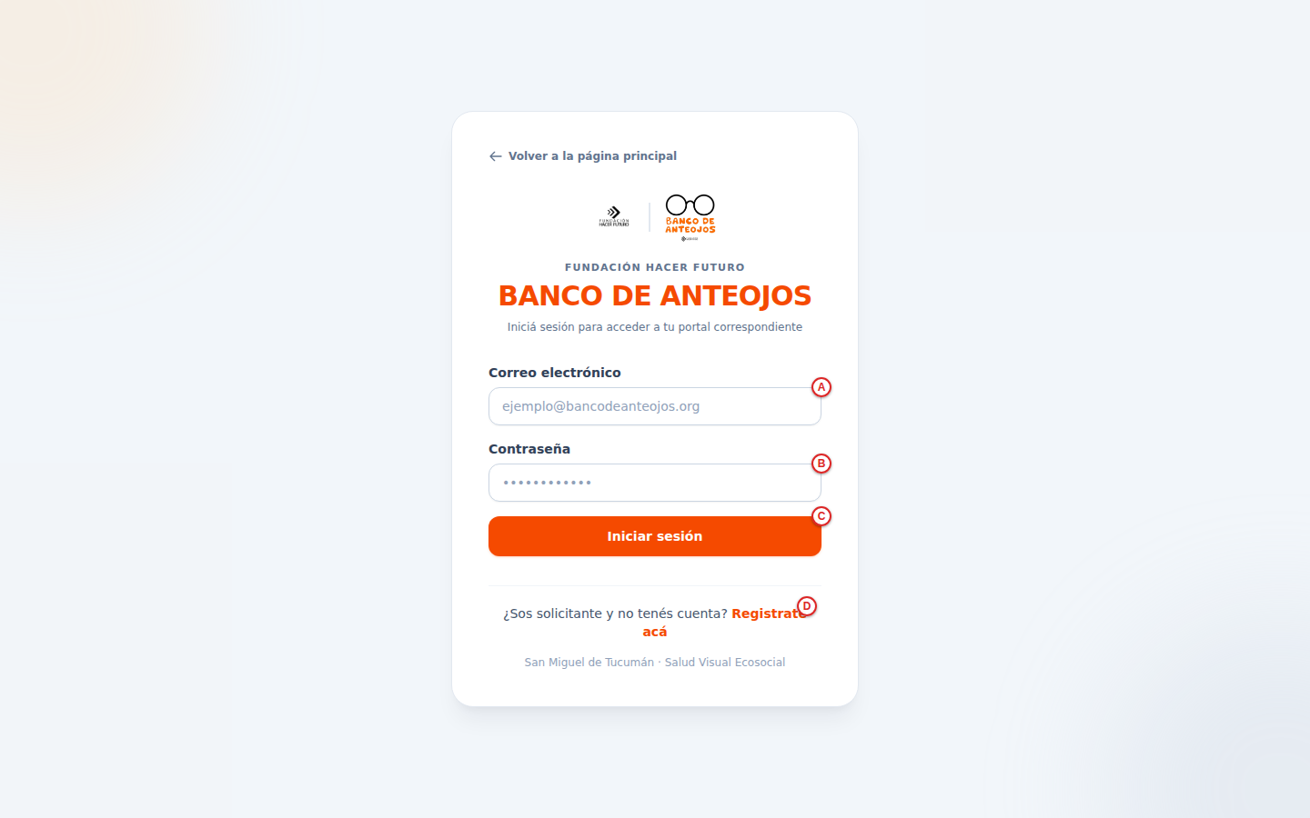

Diálogo
Acción de los actores | Respuesta del sistema
1. El usuario completa Correo electrónico (A).
2. Completa Contraseña (B).
3. Hace clic en Iniciar sesión (C). | 4. El sistema valida las credenciales y redirige a /solicitante, /operador o /admin según el rol del token.
5. (Opcional) El beneficiario sin cuenta hace clic en "Registrate acá" (D). | 6. El sistema muestra el formulario de autoregistro (RU-02).

Flujos alternativos
- 3a. Credenciales inválidas: el sistema muestra el mensaje de error de la API sin redirigir.

RU-02 — Registrarse como beneficiario (autogestión)
Caso de uso | RU-02 — Registrarse como beneficiario (autogestión)
Actores | Beneficiario
Propósito | Permitir que una persona sin cuenta se dé de alta como solicitante y obtenga acceso al portal de autogestión, sin pasar por un operador.
Resumen | El visitante completa sus datos personales y una contraseña; el sistema crea el Applicant (con identityValidated = false, igual que si lo cargara un operador) y el User de login en un solo paso, y devuelve sesión iniciada.
Tipo | Primario y real
Referencias cruzadas | RF-01 (Registrar solicitante); RNF-01
Precondiciones | El DNI no pertenece ya a un solicitante registrado.
Postcondiciones | Solicitante y cuenta creados; sesión iniciada; redirige a /solicitante.

Pantalla: Registro de solicitante
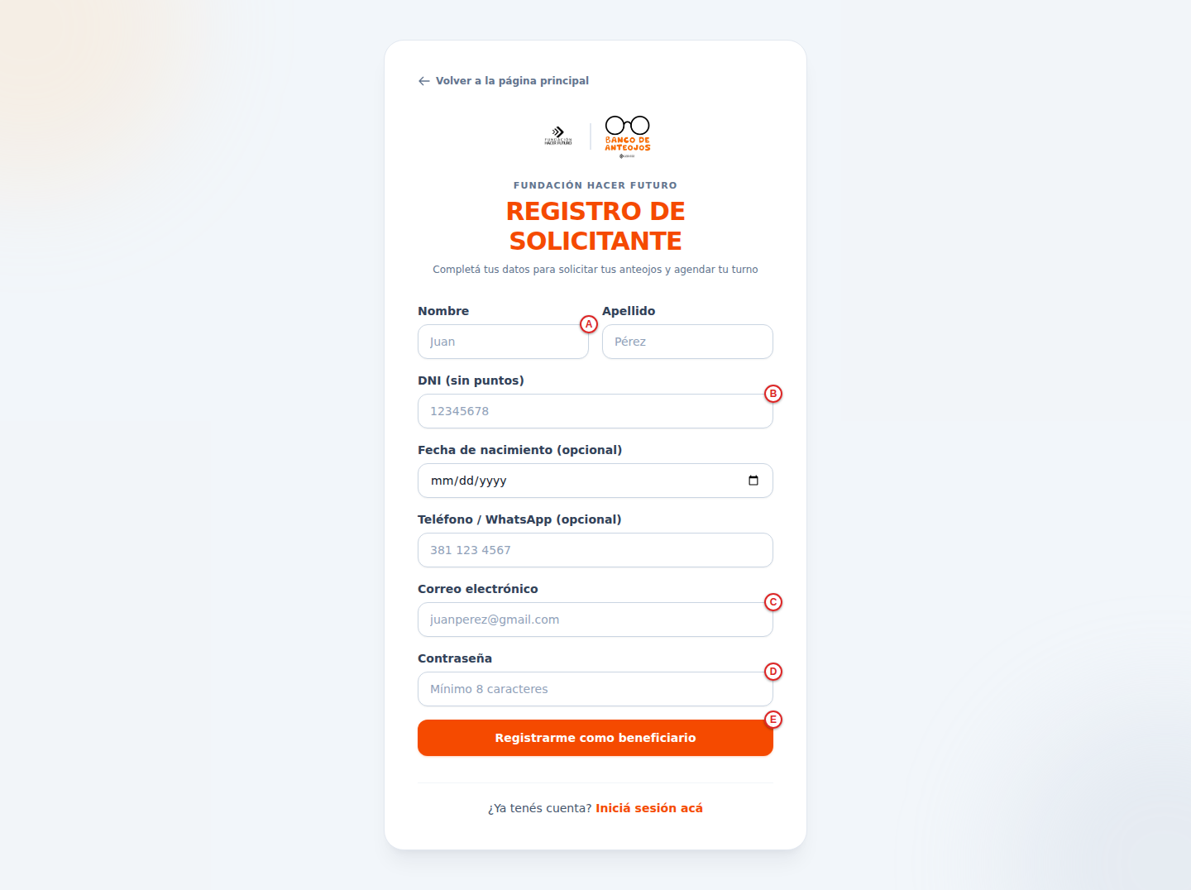

Diálogo
Acción de los actores | Respuesta del sistema
1. El visitante completa Nombre, Apellido, DNI (B), fecha de nacimiento y teléfono (opcionales).
2. Completa Correo electrónico (C) y Contraseña (D, mínimo 8 caracteres).
3. Hace clic en "Registrarme como beneficiario" (E). | 4. El sistema crea el solicitante y su cuenta, inicia sesión automáticamente y redirige a /solicitante.

Flujos alternativos
- 4a. El DNI ya está registrado: el sistema rechaza el alta con un mensaje de error.

RU-03 — Gestionar solicitantes (listado)
Caso de uso | RU-03 — Gestionar solicitantes (listado)
Actores | Operador, Administrador
Propósito | Ubicar un solicitante existente o iniciar el alta de uno nuevo, y navegar a sus datos de elegibilidad.
Resumen | El operador visualiza el listado completo de solicitantes con su estado de identidad, y navega desde cada fila a Recetas, ANSES, Asignar marco, Turno o Editar.
Tipo | Primario y real
Referencias cruzadas | RF-08 (Consultar, editar y listar solicitantes)
Precondiciones | El operador inició sesión (RU-01).
Postcondiciones | El operador navega al solicitante y a la sección elegida.

Pantalla: Solicitantes — Listado
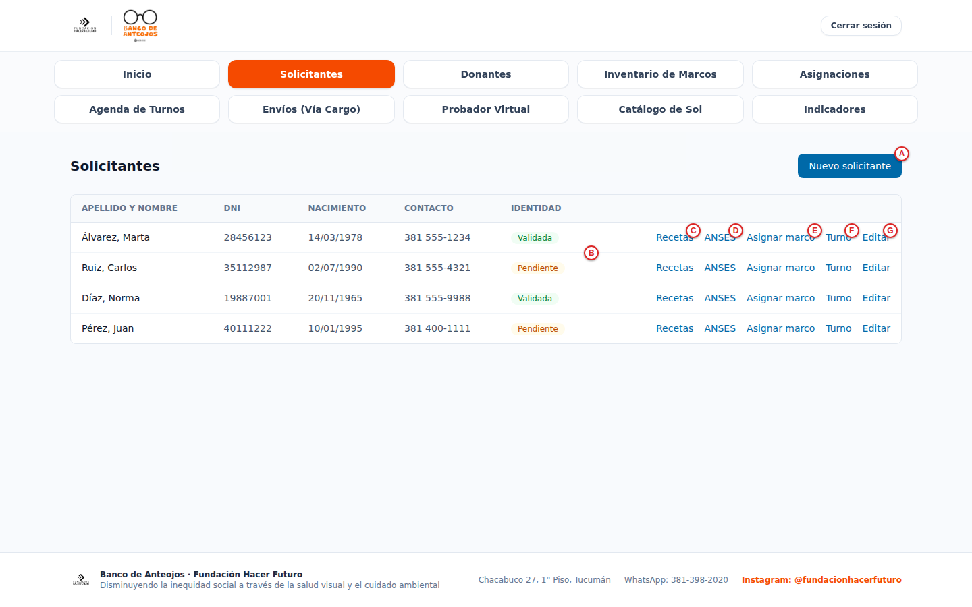

Diálogo
Acción de los actores | Respuesta del sistema
1. El operador entra a "Solicitantes" desde el menú. | 2. El sistema muestra la tabla completa: Apellido y nombre, DNI, Nacimiento, Contacto, Identidad (badge Validada/Pendiente, B).
3. (Alternativa) Hace clic en "Nuevo solicitante" (A). | El sistema abre el formulario de alta (mismo formulario que RU-04, vacío y con DNI editable).
4. Hace clic en Recetas (C), ANSES (D), Asignar marco (E) o Turno (F) sobre una fila. | El sistema navega a la sección elegida para ese solicitante (RU-05, RU-06, RU-09, RU-11).
5. Hace clic en Editar (G). | El sistema navega a RU-04.

Flujos alternativos
- El listado no tiene buscador ni filtro por estado en la implementación actual: siempre muestra todos los solicitantes.

RU-04 — Editar datos personales del solicitante
Caso de uso | RU-04 — Editar datos personales del solicitante
Actores | Operador, Administrador
Propósito | Registrar o corregir los datos personales de un solicitante.
Resumen | El operador edita nombre, apellido, DNI (solo en el alta), fecha de nacimiento, teléfono y email de un solicitante.
Tipo | Primario y real
Referencias cruzadas | RF-01 (Registrar solicitante), RF-08 (editar)
Precondiciones | Solicitante nuevo (desde RU-03, "Nuevo solicitante") o existente (desde RU-03, "Editar").
Postcondiciones | Datos personales actualizados.

Pantalla: Solicitante — Editar datos personales
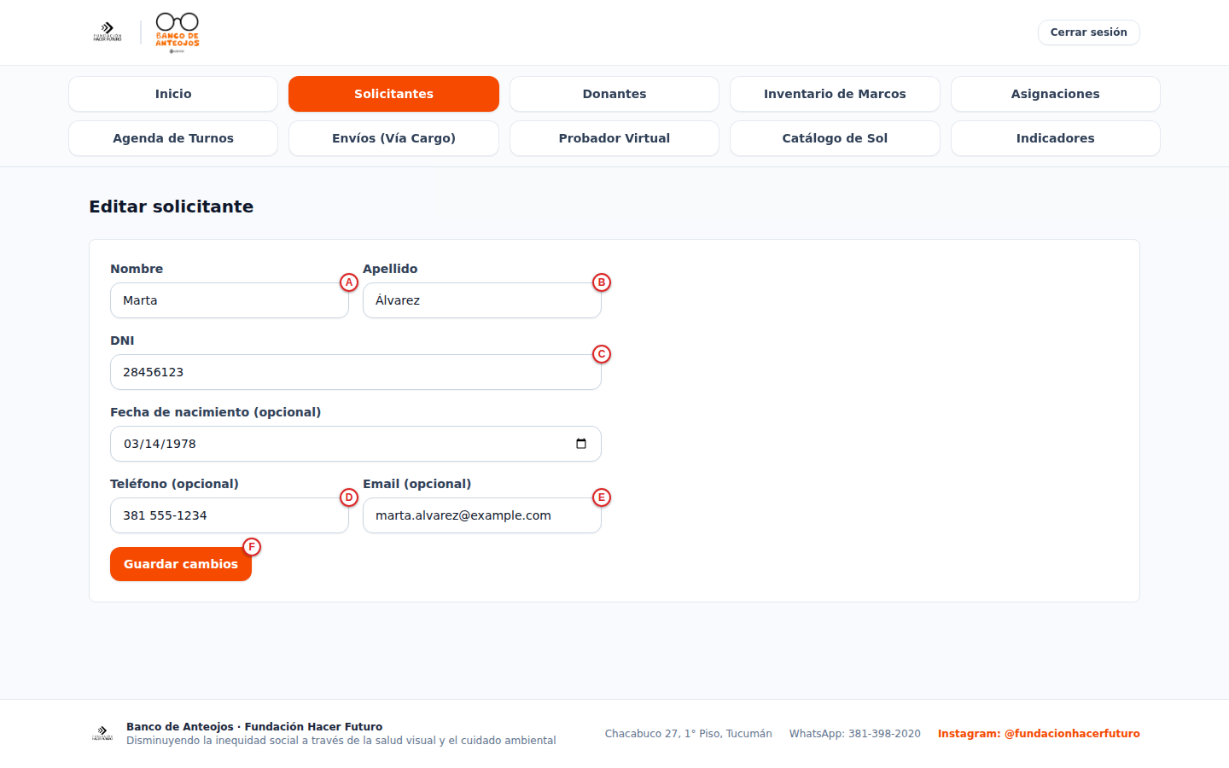

Diálogo
Acción de los actores | Respuesta del sistema
1. El operador completa/corrige Nombre (A), Apellido (B), DNI (C, solo editable en el alta), Teléfono (D) y Email (E).
2. Hace clic en "Guardar cambios" (F). | 3. El sistema guarda los datos y vuelve al listado (RU-03).

Flujos alternativos
- 2a. DNI duplicado (solo en el alta): el sistema rechaza el guardado con un mensaje de error.
- Nota de fidelidad: esta pantalla es la totalidad de "gestionar la ficha del solicitante" en el frontend actual — no existe ningún control de validación de identidad (RENAPER ni presencial). El campo identityValidated del modelo de datos permanece en false para todo solicitante: no hay endpoint ni botón que lo cambie. RF-02 y RF-06 están especificados en el SRS pero no implementados en el código actual.

RU-05 — Gestionar recetas del solicitante
Caso de uso | RU-05 — Gestionar recetas del solicitante
Actores | Operador, Administrador
Propósito | Registrar la graduación oftalmológica del solicitante, usada luego para el match con marcos.
Resumen | El operador ve el historial de recetas cargadas y agrega una nueva con los valores de esfera/cilindro/eje por ojo, adjuntando opcionalmente el archivo de la receta del médico.
Tipo | Primario y real
Referencias cruzadas | RF-07 (Registrar receta médica)
Precondiciones | Solicitante existente (desde RU-03, "Recetas").
Postcondiciones | Receta creada, disponible para el match de asignación (RU-09).

Pantalla: Solicitante — Recetas
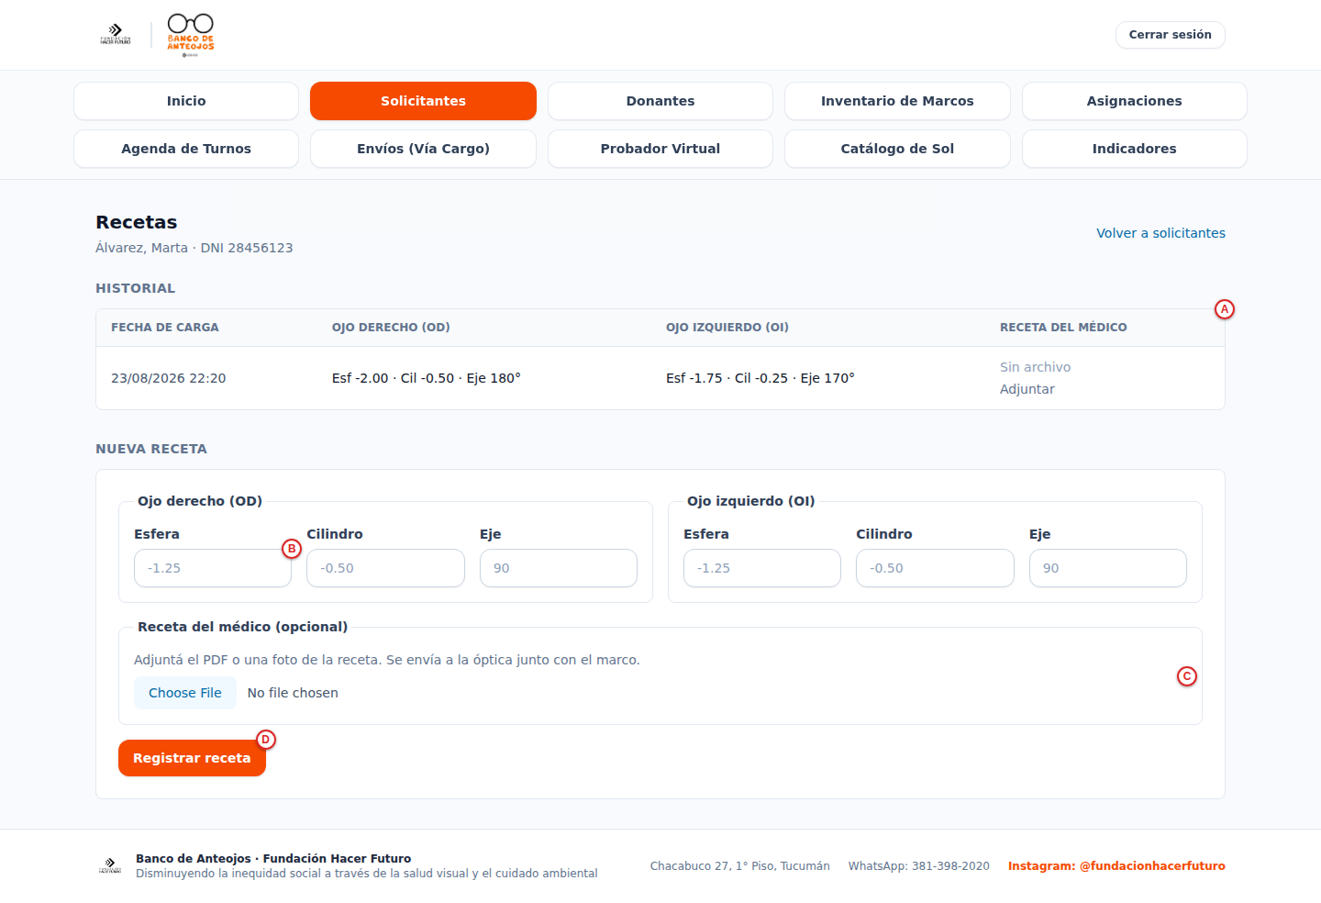

Diálogo
Acción de los actores | Respuesta del sistema
1. El operador consulta el historial (A): fecha de carga, Ojo derecho, Ojo izquierdo y archivo de la receta del médico.
2. En "Nueva receta", completa Esfera (B), Cilindro y Eje para OD y OI (todos opcionales).
3. (Opcional) Adjunta el archivo de la receta del médico (C).
4. Hace clic en "Registrar receta" (D). | 5. El sistema guarda la graduación primero; si hay archivo, lo sube aparte — si la subida falla, la receta queda igual creada y el operador puede reintentar el adjunto desde el historial.

RU-06 — Cargar certificación negativa de ANSES
Caso de uso | RU-06 — Cargar certificación negativa de ANSES
Actores | Operador, Administrador
Propósito | Registrar la certificación negativa de ANSES del solicitante y verificar automáticamente su validez.
Resumen | El operador sube el PDF de la certificación; el sistema decodifica el código de barras, extrae CUIL y fecha de emisión, y muestra si acredita elegibilidad o si hay una advertencia (CUIL no coincide o vencida) que el operador puede igualmente pasar por alto.
Tipo | Primario y real
Referencias cruzadas | RF-03 (Carga de PDF), RF-04 (Verificación de CUIL), RF-05 (Verificación de vigencia)
Precondiciones | Solicitante existente (desde RU-03, "ANSES").
Postcondiciones | Certificación cargada y verificada; el solicitante queda (o no) marcado como elegible para el match (RU-09).

Pantalla: Solicitante — Certificación ANSES
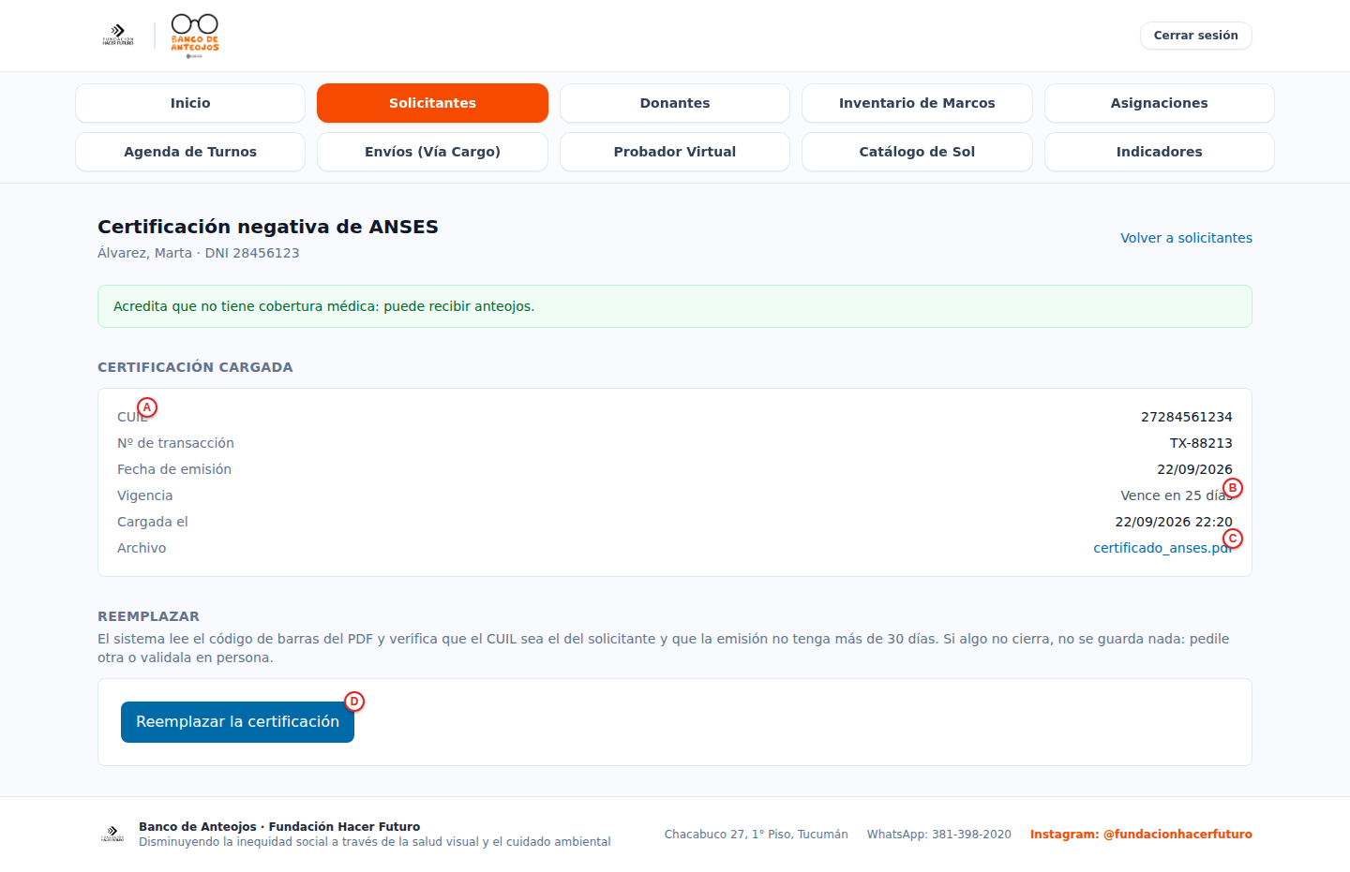

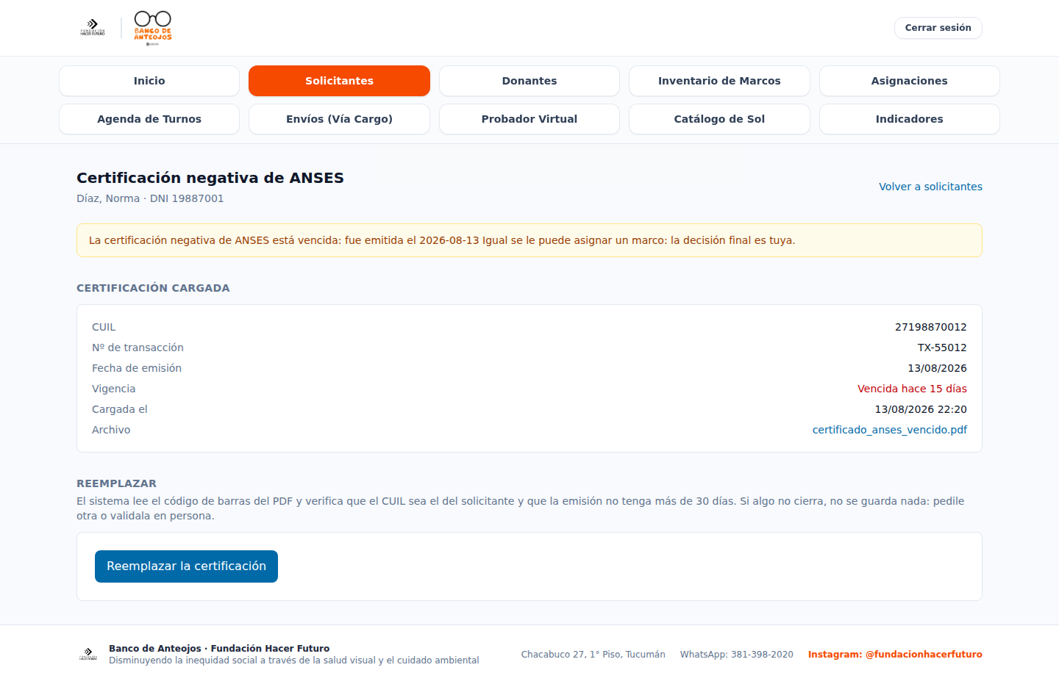

Diálogo
Acción de los actores | Respuesta del sistema
1. El operador hace clic en "Subir la certificación" (o "Reemplazar", D, si ya hay una cargada) y selecciona el PDF. | 2. El sistema lee el código de barras, guarda CUIL (A), N° de transacción, fecha de emisión y vigencia (B, "Vence en N días" / "Vencida hace N días"), y muestra el archivo (C, con nombre real, ej. certificado_anses.pdf).
 | 3. El sistema muestra el resultado de elegibilidad: mensaje verde ("Acredita que no tiene cobertura médica") si está vigente, o un aviso ámbar si no, aclarando que la decisión final es del operador.

Flujos alternativos
- 2a. El PDF no es legible o el código de barras no se reconoce: el sistema no guarda nada y pide reintentar la carga.

RU-07 — Registrar donante y marcos donados
Caso de uso | RU-07 — Registrar donante y marcos donados
Actores | Operador, Administrador
Propósito | Dar de alta un donante e ingresar al inventario los marcos que dona.
Resumen | El operador ubica o crea un donante y, desde su ficha, carga cada marco recibido con su precinto, tipo, material y medidas; el marco entra al inventario general.
Tipo | Primario y real
Referencias cruzadas | RF-09, RF-10, RF-11, RF-12
Precondiciones | El operador inició sesión.
Postcondiciones | Los marcos quedan disponibles en el inventario (RU-08), vinculados al donante.

Pantalla: Donantes — Listado, Donante — Marcos donados
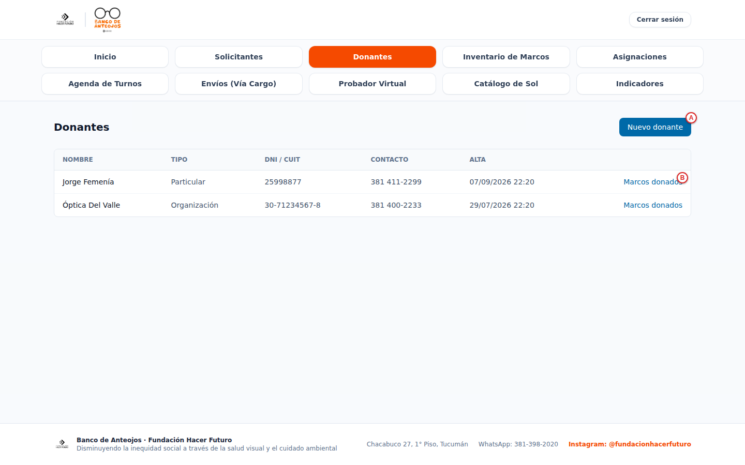

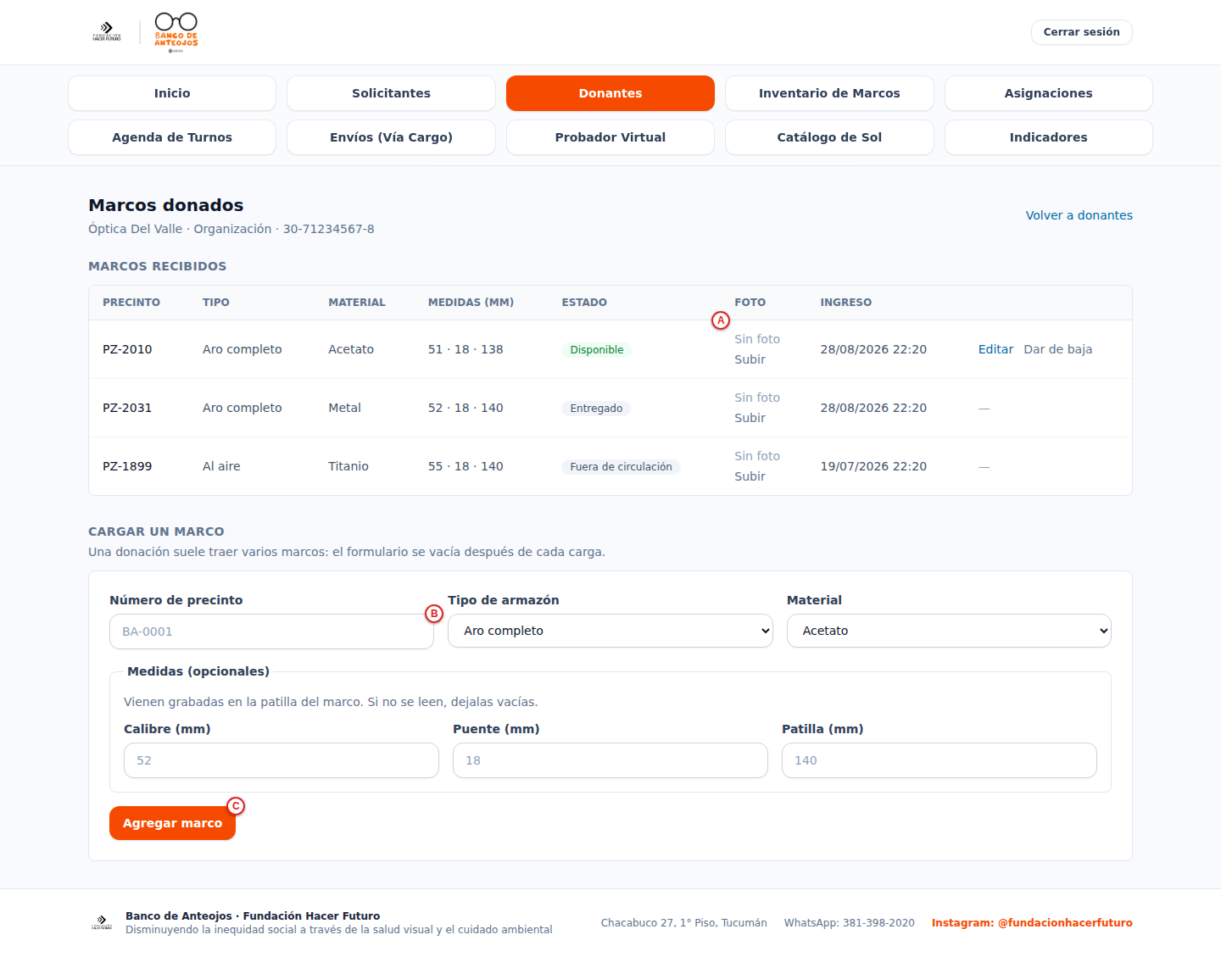

Diálogo
Acción de los actores | Respuesta del sistema
1. (Alternativa) El operador hace clic en "Nuevo donante" (A) y carga nombre, tipo, documento y contacto.
2. Hace clic en "Marcos donados" (B) sobre un donante. | El sistema muestra los marcos ya recibidos de ese donante, con su Estado (fila 1, C) y una miniatura o "Sin foto / Subir".
3. El operador completa Número de precinto (D), tipo de armazón, material y medidas opcionales.
4. Hace clic en "Agregar marco" (E). | 5. El sistema crea el marco en estado AVAILABLE ("Disponible") y vacía el formulario para cargar el siguiente.

Flujos alternativos
- 4a. Precinto duplicado: el sistema rechaza la carga con un mensaje de error.

RU-08 — Consultar inventario de marcos
Caso de uso | RU-08 — Consultar inventario de marcos
Actores | Operador, Administrador
Propósito | Ubicar rápidamente un marco o revisar el estado de cualquier marco del inventario.
Resumen | El operador consulta la lista completa de marcos de todos los donantes, filtra por estado, y desde ahí edita, da de baja o sube la foto de un marco disponible.
Tipo | Secundario y real
Referencias cruzadas | RF-13 (Inventario en tiempo real)
Precondiciones | Existen marcos cargados (RU-07).
Postcondiciones | El operador ubica el marco que necesita para una asignación (RU-09).

Pantalla: Inventario de marcos
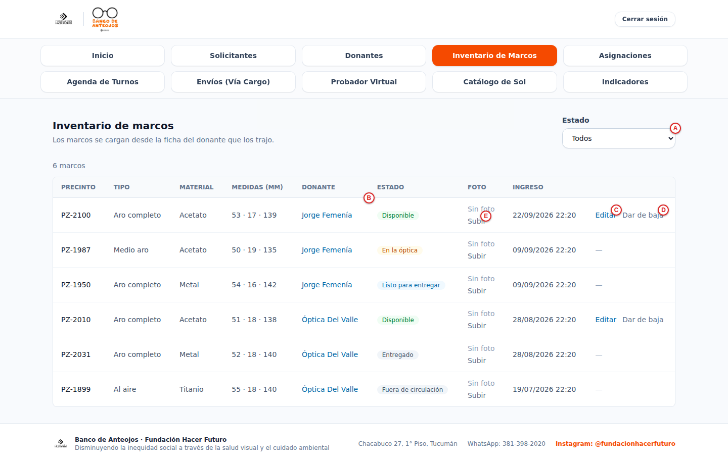

Diálogo
Acción de los actores | Respuesta del sistema
1. El operador filtra por Estado (A: Disponible / En la óptica / Listo para entregar / Entregado / Fuera de circulación). | 2. El sistema filtra la tabla, mostrando también el donante de cada marco (columna con link a RU-07).
3. Sobre un marco Disponible, hace clic en Editar o "Dar de baja" (D). | El sistema permite corregir sus datos o descontinuarlo. Un marco ya asignado/entregado no ofrece estas acciones (columna "—").
4. Hace clic en "Subir" (E) bajo "Sin foto". | El sistema sube la imagen del marco (usada luego por el probador virtual, RU-16).

RU-09 — Asignar un marco a un beneficiario
Caso de uso | RU-09 — Asignar un marco a un beneficiario
Actores | Operador, Administrador
Propósito | Elegir un marco disponible y una receta del beneficiario, y comenzar el circuito de armado.
Resumen | El operador consulta la cola de asignaciones en curso y, desde la ficha del solicitante, elige una receta y un marco disponible para crear una nueva asignación.
Tipo | Primario y real
Referencias cruzadas | RF-14 (Match receta↔marco — selección manual en la UI actual), RF-15 (Asignar marco)
Precondiciones | El solicitante tiene al menos una receta cargada (RU-05) y hay marcos disponibles (RU-08).
Postcondiciones | Asignación creada, visible en la trazabilidad (RU-10); el marco queda ASSIGNED.

Pantalla: Asignaciones — Cola, Asignar un marco
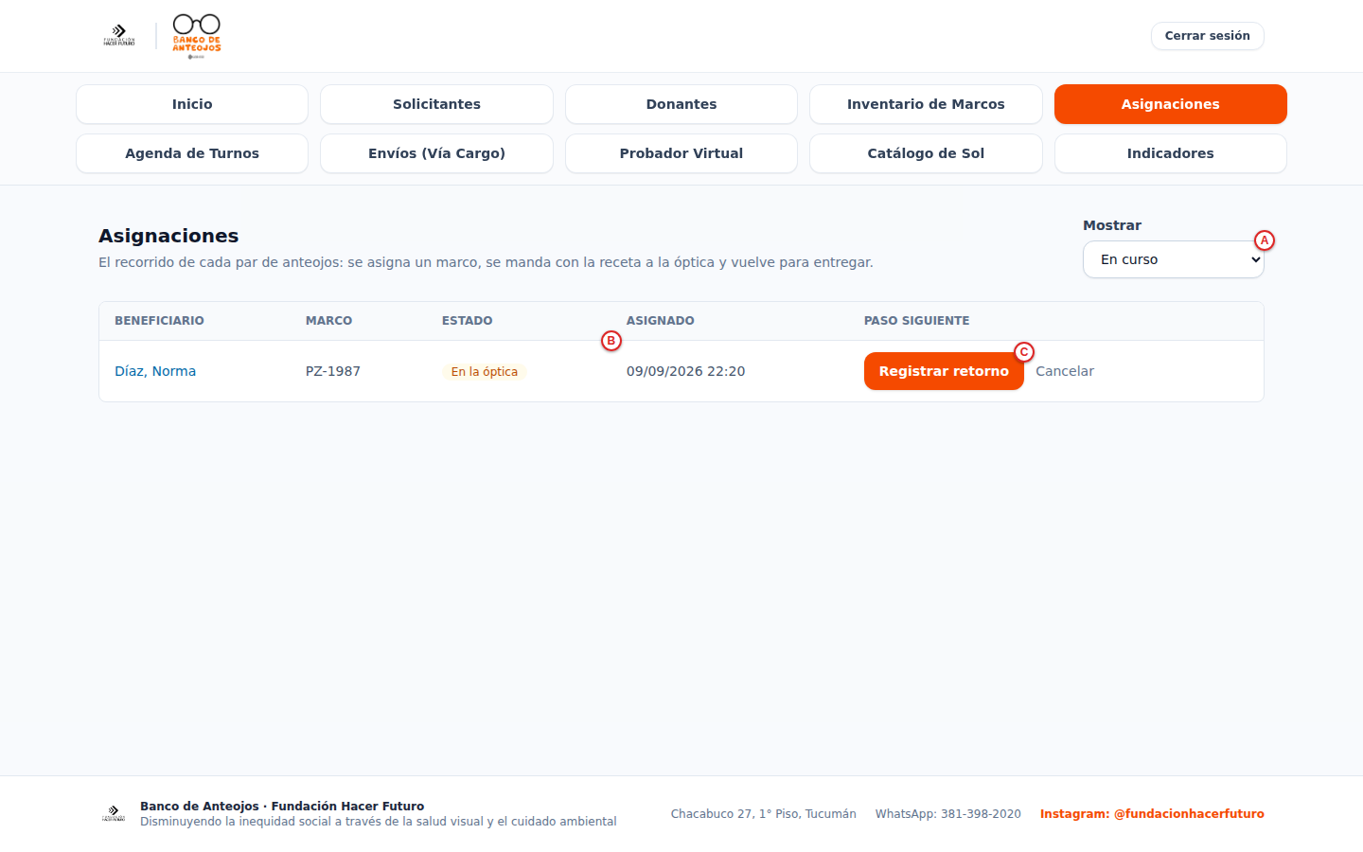

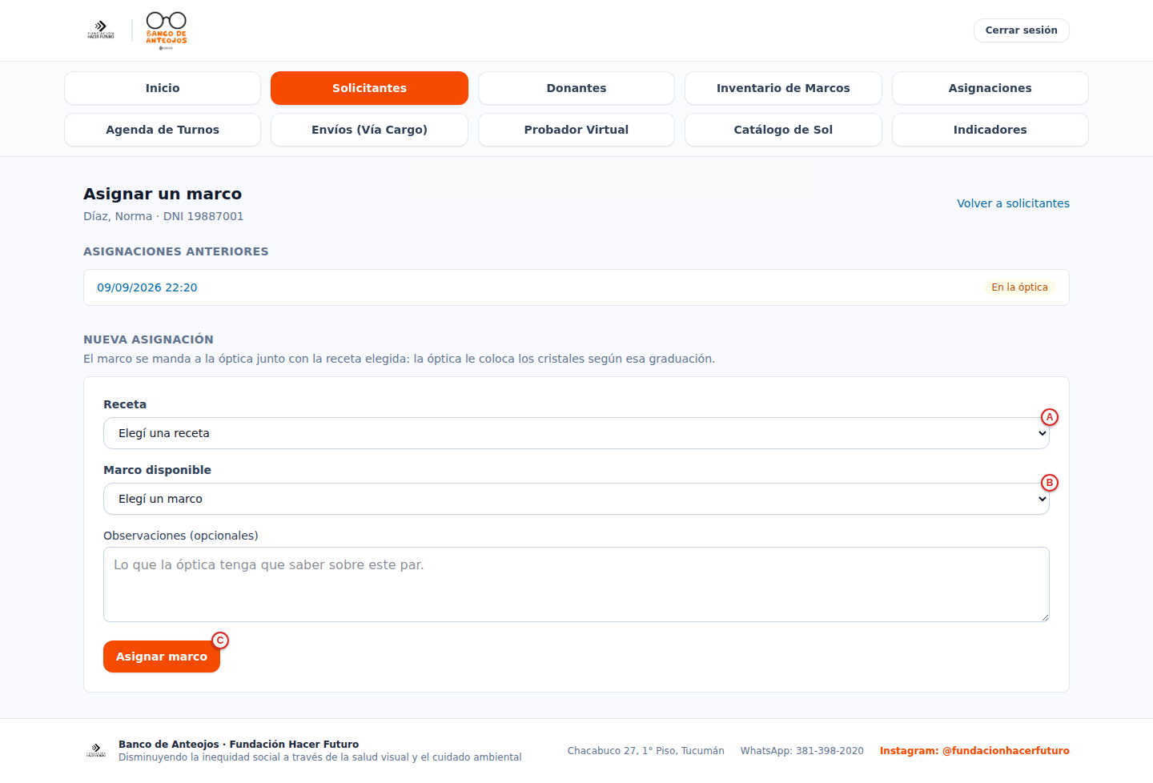

Diálogo
Acción de los actores | Respuesta del sistema
1. El operador filtra la cola con Mostrar (A: En curso / Todas). | 2. El sistema muestra beneficiario, marco, estado (B, badge) y el paso siguiente disponible para cada asignación en curso.
3. Desde la ficha del solicitante (RU-03, "Asignar marco"), el operador elige una Receta (A) y un Marco disponible (B).
4. Hace clic en "Asignar marco" (C). | 5. El sistema crea la asignación (queda ASSIGNED) y descuenta el marco del inventario disponible.

Flujos alternativos
- Sin recetas o sin marcos disponibles: el formulario no se muestra; en su lugar hay un enlace a "Cargá la receta primero" o "Cargá los marcos de una donación".

RU-10 — Consultar trazabilidad de una asignación
Caso de uso | RU-10 — Consultar trazabilidad de una asignación
Actores | Operador, Administrador
Propósito | Conocer en qué etapa del circuito está un par de anteojos y avanzarlo al siguiente hito.
Resumen | El sistema muestra el recorrido completo de la asignación (asignado → enviado a la óptica → volvió con los cristales → entregado) junto con los datos del beneficiario, el marco y el donante, y permite registrar el siguiente hito o cancelarla.
Tipo | Primario y real
Referencias cruzadas | RF-16 (Trazabilidad end-to-end)
Precondiciones | Existe una asignación (RU-09).
Postcondiciones | El circuito avanza al siguiente hito, o la asignación se cancela.

Pantalla: Asignación — Detalle y trazabilidad
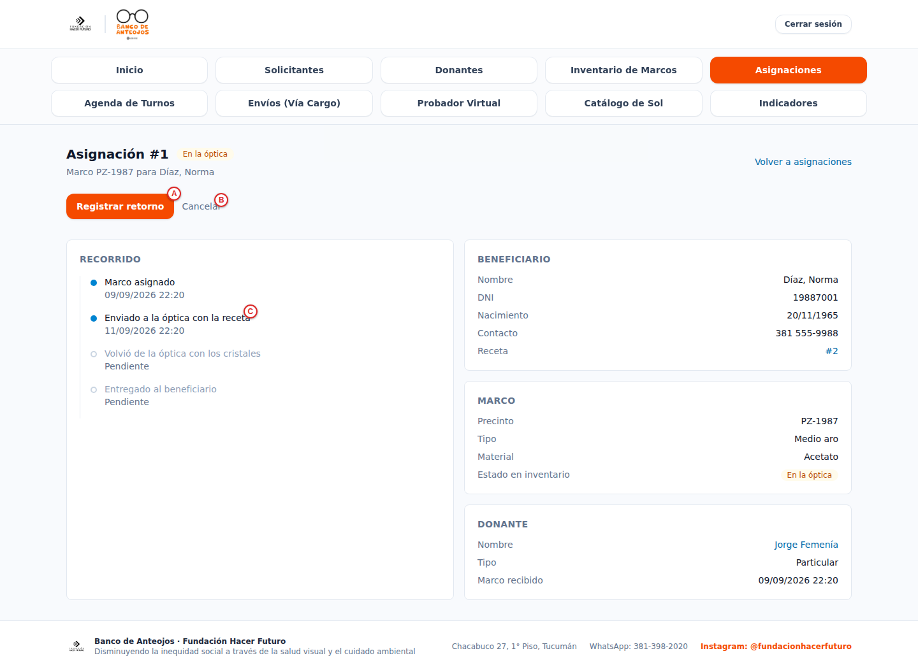

Diálogo
Acción de los actores | Respuesta del sistema
1. El operador abre una asignación desde la cola (RU-09). | 2. El sistema muestra el recorrido (C: "Enviado a la óptica con la receta" y los hitos pendientes en gris) junto con los datos de Beneficiario, Marco y Donante.
3. Hace clic en el botón de acción del hito siguiente (A, p. ej. "Registrar retorno"). | 4. El sistema avanza la asignación al siguiente hito.
5. (Alternativa) Hace clic en Cancelar (B). | El sistema cancela la asignación y libera el marco de vuelta a disponible.

RU-11 — Gestionar turnos (agenda del staff)
Caso de uso | RU-11 — Gestionar turnos (agenda del staff)
Actores | Operador, Administrador
Propósito | Registrar turnos, revisar y aprobar el comprobante del bono contribución de la autogestión, reprogramar o cancelar turnos, y registrar la asistencia del día.
Resumen | El operador consulta la agenda completa de turnos, filtrada por día o "Todos", y desde cada fila aprueba/cancela un turno pendiente de revisión, o registra asistencia/reprogramación/cancelación de un turno ya aceptado.
Tipo | Primario y real
Referencias cruzadas | RF-20, RF-21, RF-22
Precondiciones | El solicitante existe.
Postcondiciones | El turno queda actualizado; los cambios de estado disparan la notificación correspondiente.

Pantalla: Turnos — Agenda del staff
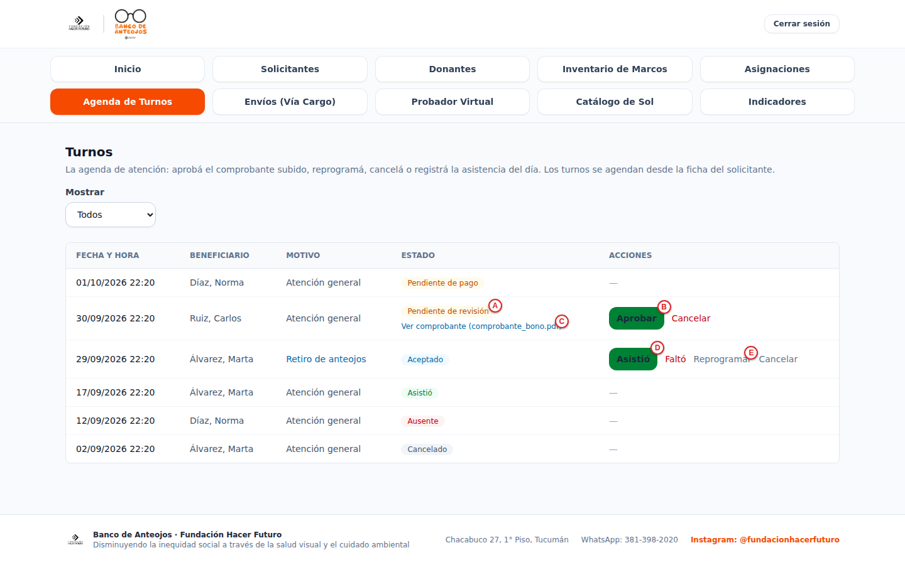

Diálogo
Acción de los actores | Respuesta del sistema
1. El operador cambia Mostrar a "Todos" (por defecto solo se ve el día de hoy). | 2. El sistema lista fecha y hora, beneficiario, motivo (Atención general o "Retiro de anteojos" con link a la asignación) y estado de cada turno.
3. Para un turno Pendiente de revisión (A), el operador abre el comprobante con "Ver comprobante" (C) y lo revisa.
4. Hace clic en "Aprobar" (B). | El sistema pasa el turno a SCHEDULED ("Aceptado") y dispara la notificación de confirmación.
5. (Alternativa) Hace clic en Cancelar junto al turno pendiente de revisión. | El sistema lo pasa a CANCELLED y notifica.
6. Para un turno Aceptado, hace clic en "Asistió" (D) o "Faltó" el día del turno. | El sistema registra la asistencia (COMPLETED/MISSED), estado final para el panel de indicadores.
7. (Alternativa) Hace clic en "Reprogramar" (E) y elige nueva fecha/hora. | El sistema actualiza el turno, que permanece SCHEDULED, y notifica el cambio.

RU-12 — Agendar un turno (staff)
Caso de uso | RU-12 — Agendar un turno (staff)
Actores | Operador, Administrador
Propósito | Registrar un turno presencialmente para un solicitante, ya SCHEDULED (sin el paso de pago de la autogestión).
Resumen | El operador elige fecha y hora, opcionalmente asociando el turno a una asignación en curso si es un retiro de anteojos.
Tipo | Primario y real
Referencias cruzadas | RF-20 (Registrar turnos)
Precondiciones | El solicitante existe (desde RU-03, "Turno").
Postcondiciones | Turno creado en estado SCHEDULED; si el beneficiario tiene email, se le notifica.

Pantalla: Agendar un turno (staff)
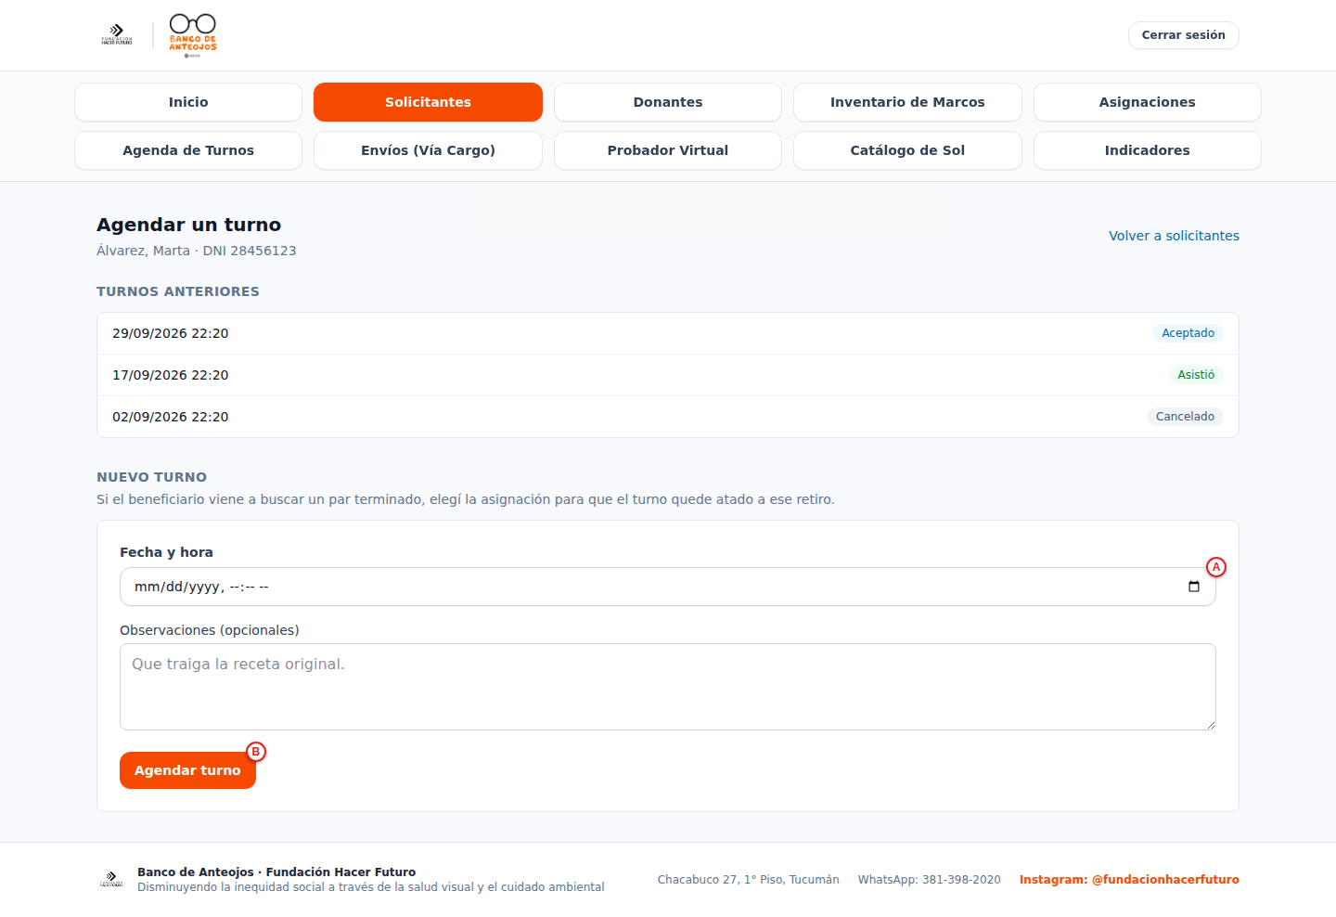

Diálogo
Acción de los actores | Respuesta del sistema
1. El operador consulta los turnos anteriores del solicitante (badges de estado real: Aceptado/Asistió/Cancelado).
2. Completa Fecha y hora (A) y, si corresponde, elige la asignación de retiro.
3. Hace clic en "Agendar turno" (B). | 4. El sistema crea el turno directamente SCHEDULED y confirma si se envió el email al beneficiario.

RU-13 — Autogestión: pedir turno y cargar el comprobante
Caso de uso | RU-13 — Autogestión: pedir turno y cargar el comprobante
Actores | Beneficiario
Propósito | Permitir que el beneficiario saque su turno sin asistir presencialmente y cargue el comprobante del bono contribución para que un operador lo revise.
Resumen | El beneficiario elige una fecha; el turno nace PENDING_PAYMENT y, en cuanto sube el comprobante, pasa a PENDING_REVIEW — recién queda SCHEDULED cuando un operador lo aprueba (RU-11).
Tipo | Primario y real
Referencias cruzadas | RF-20, RF-21 (revisión); RNF-01 (rol APPLICANT)
Precondiciones | El beneficiario tiene una cuenta y sesión iniciada.
Postcondiciones | Turno pendiente de pago, de revisión, o aceptado (según el paso alcanzado), visible en la agenda del staff (RU-11).

Pantalla: Autogestión — Mis turnos
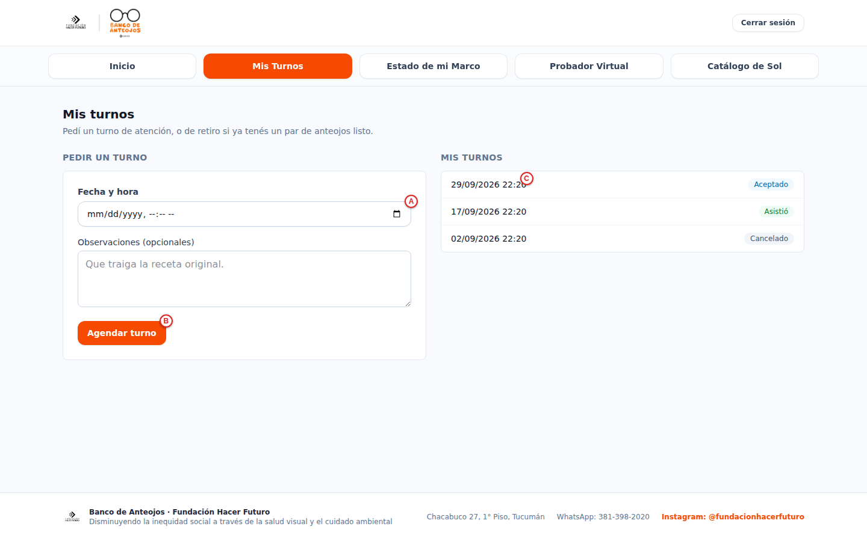

Diálogo
Acción de los actores | Respuesta del sistema
1. El beneficiario completa Fecha y hora (A) en "Pedir un turno".
2. Hace clic en "Agendar turno" (B). | 3. El sistema crea el turno en PENDING_PAYMENT y lo agrega a "Mis turnos" (C) con ese estado.
 | 4. El sistema muestra, bajo el turno pendiente de pago, los datos de la cuenta para transferir el bono contribución y el botón para subir el comprobante.
5. El beneficiario sube el comprobante. | 6. El sistema valida el archivo y pasa el turno a "Pendiente de revisión" — todavía no se notifica ni queda confirmado.
7. (Cuando un operador aprueba en RU-11) | El turno pasa a "Aceptado" y el sistema notifica la confirmación.

Flujos alternativos
- 5a. El beneficiario no sube comprobante: el turno permanece "Pendiente de pago" indefinidamente.
- 6a. El archivo no es válido: el sistema rechaza la carga y el beneficiario puede reintentarla.

RU-14 — Autogestión: estado de mi marco
Caso de uso | RU-14 — Autogestión: estado de mi marco
Actores | Beneficiario
Propósito | Permitir que el beneficiario siga el recorrido de sus anteojos sin llamar a la fundación.
Resumen | El sistema muestra, de solo lectura, el mismo recorrido que ve el operador (RU-10) para cada asignación del beneficiario logueado.
Tipo | Secundario y real
Referencias cruzadas | RF-16 (Trazabilidad end-to-end)
Precondiciones | El beneficiario tiene sesión iniciada.
Postcondiciones | Ninguna (consulta de solo lectura; el circuito se mueve desde RU-10, no desde acá).

Pantalla: Autogestión — Estado de mi marco
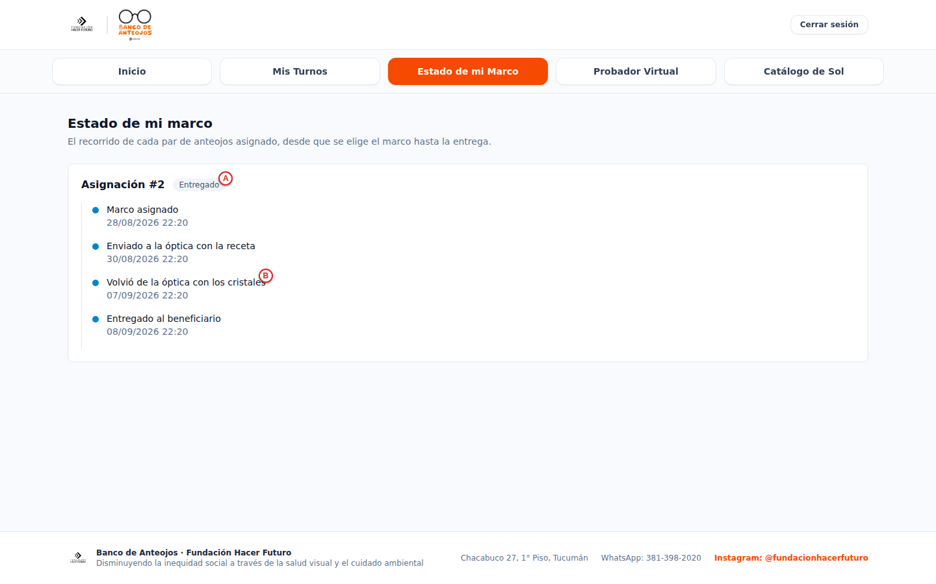

Diálogo
Acción de los actores | Respuesta del sistema
1. El beneficiario entra a "Estado de mi Marco". | 2. El sistema muestra cada asignación propia con su estado (A, p. ej. "Entregado") y el detalle del recorrido (B: Marco asignado → Enviado a la óptica con la receta → Volvió de la óptica con los cristales → Entregado al beneficiario), cada hito con su fecha.

RU-15 — Gestionar envíos entre sucursales
Caso de uso | RU-15 — Gestionar envíos entre sucursales
Actores | Operador, Administrador; 17TRACK como sistema externo
Propósito | Trazar el traslado de marcos entre sucursales de punta a punta.
Resumen | El operador arma un paquete con los marcos a trasladar (queda PENDING), lo despacha cargando el número de seguimiento de Vía Cargo (queda registrado en 17TRACK), y el estado se actualiza automáticamente por webhook a partir de ahí.
Tipo | Primario y real
Referencias cruzadas | RF-23, RF-24, RF-25
Precondiciones | Hay marcos que trasladar entre sucursales.
Postcondiciones | El envío queda trazado punta a punta entre sucursales.

Pantalla: Envíos — Listado, Envío — Detalle
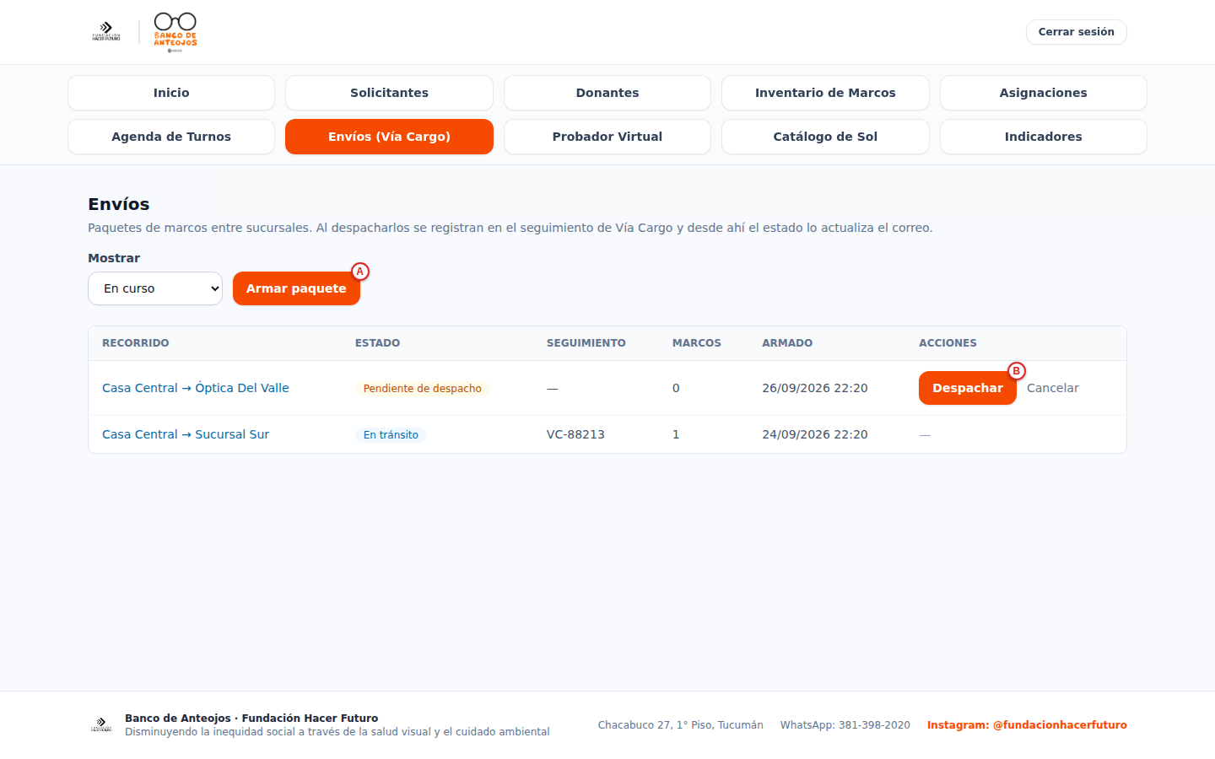

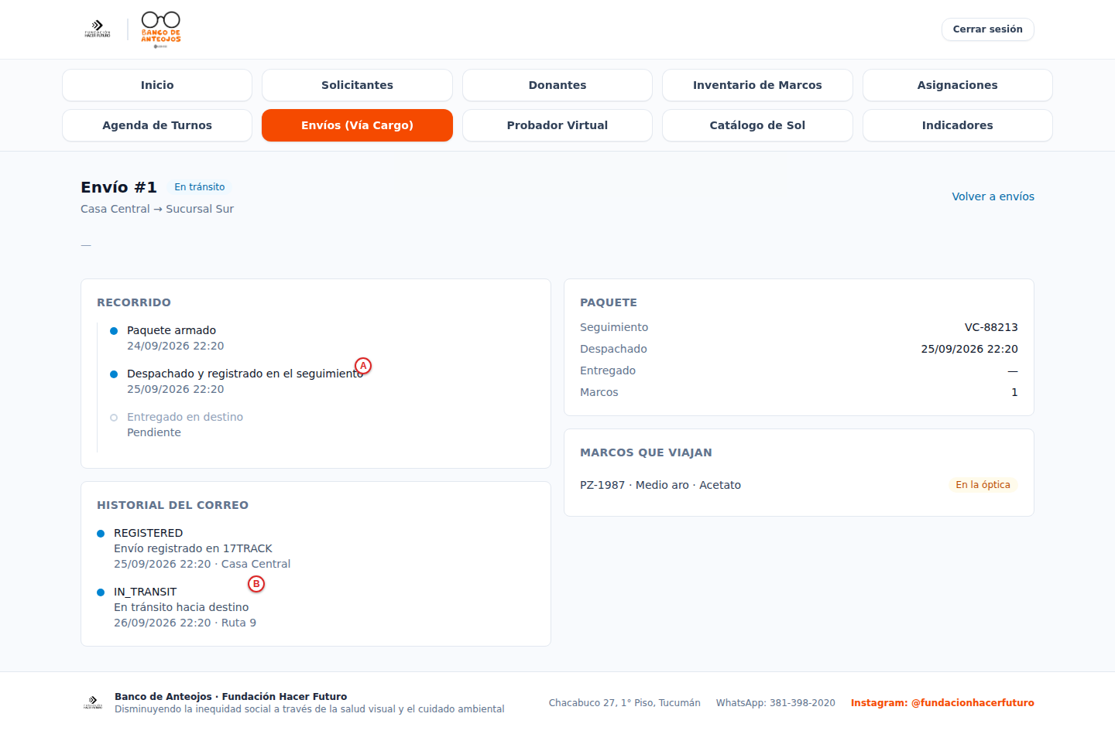

Diálogo
Acción de los actores | Respuesta del sistema
1. El operador hace clic en "Armar paquete" (A) y elige origen, destino y los marcos a enviar. | 2. El sistema crea el envío en PENDING, sin número de seguimiento todavía.
3. Sobre un envío pendiente, hace clic en "Despachar" (B) y carga el número de Vía Cargo. | 4. El sistema lo registra en 17TRACK y pasa a REGISTERED/IN_TRANSIT.
5. El operador abre el detalle de un envío y consulta el recorrido (A: "Despachado y registrado en el seguimiento") y el historial del correo (B: eventos crudos de 17TRACK, p. ej. IN_TRANSIT). | 6. El estado se actualiza automáticamente por el webhook de 17TRACK, sin acción del operador.

RU-16 — Usar el probador virtual
Caso de uso | RU-16 — Usar el probador virtual
Actores | Beneficiario, Operador
Propósito | Previsualizar cómo le quedarían al beneficiario los marcos disponibles con foto, antes de asignarle uno.
Resumen | El usuario toma o sube una foto; MediaPipe Face Mesh detecta el rostro (todo el procesamiento ocurre en el propio navegador, la foto nunca se sube a ningún servidor — RNF-02) y el sistema superpone en 2D el marco elegido, con ajuste manual de tamaño, altura y rotación.
Tipo | Secundario y real
Referencias cruzadas | RF-17, RF-18, RF-19; RNF-04 (Compatibilidad con gama baja)
Precondiciones | Hay al menos un marco disponible con foto cargada (RU-08).
Postcondiciones | Ninguna (previsualización, no persiste datos).

Pantalla: Probador virtual
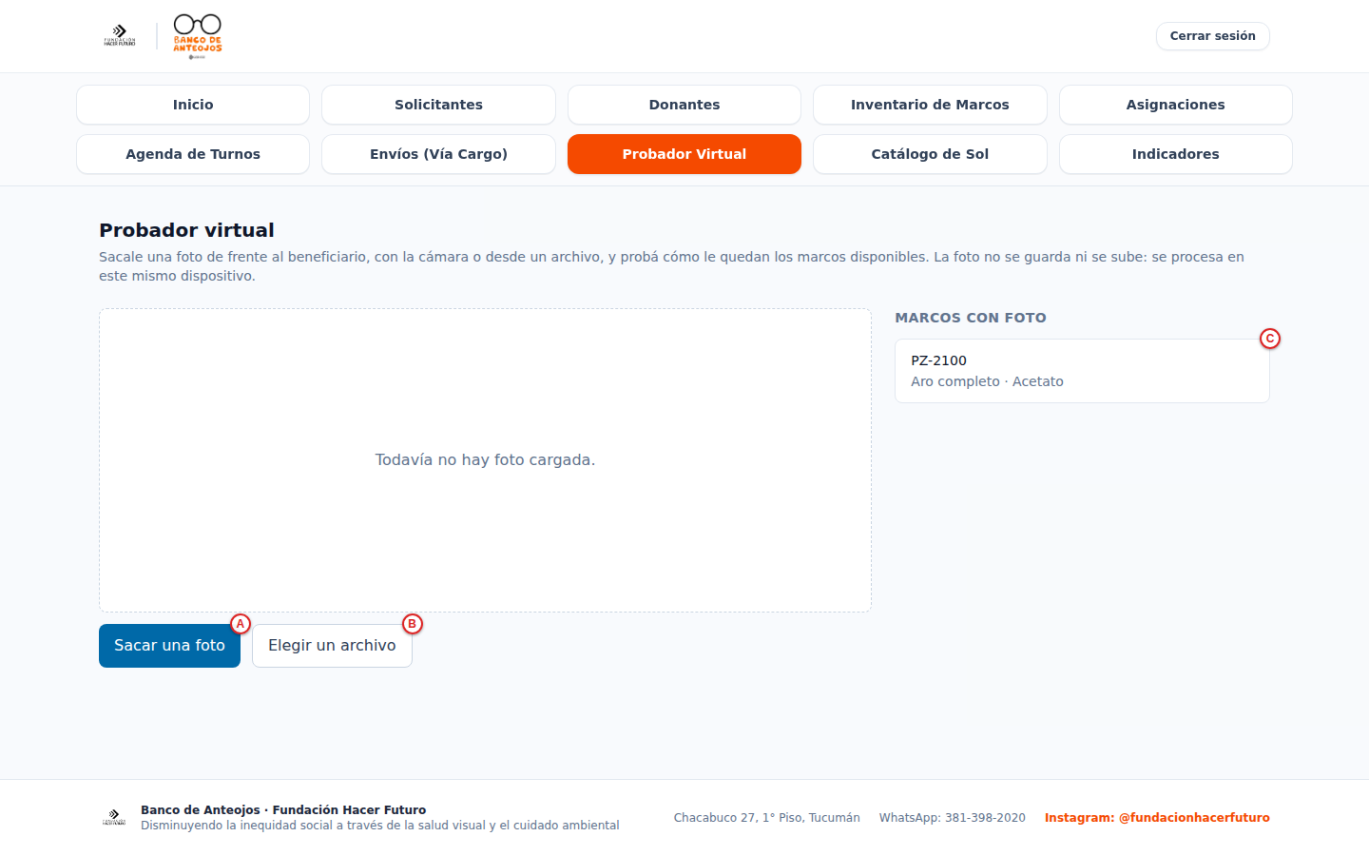

Diálogo
Acción de los actores | Respuesta del sistema
1. El usuario hace clic en "Sacar una foto" (A) o "Elegir un archivo" (B). | 2. El sistema carga la foto y detecta el rostro en el propio navegador, sin mensaje de error si el detector inicializó bien (como en la captura, todavía sin foto).
3. Elige un marco de "Marcos con foto" (C, solo aparecen los disponibles que ya tienen imagen cargada). | 4. El sistema superpone el marco en 2D sobre la foto y habilita el ajuste de Tamaño, Altura y Rotación.

Flujos alternativos
- 2a. El detector de rostros no pudo cargar (dispositivo o red): el sistema muestra "El probador no está disponible en este dispositivo" sin romper el resto de la aplicación.
- 2b. No se detecta ningún rostro en la foto: el sistema pide subir otra foto, de frente y con buena luz.
- Nota de fidelidad: la captura muestra la pantalla lista para usarse (detector cargado, sin foto todavía) — a propósito no se subió ninguna foto para no usar la imagen de una persona real en la documentación. Los pasos 2 (RF-17) y 4 (RF-18) se verificaron por lectura de código, no por captura de pantalla.

RU-17 — Catálogo: consultar y vender (staff)
Caso de uso | RU-17 — Catálogo: consultar y vender (staff)
Actores | Operador, Administrador
Propósito | Registrar la venta de un producto del catálogo de sol con descuento de stock.
Resumen | El operador ve el catálogo (activos o todos) y, sobre un producto con stock, abre el formulario de venta en la misma fila.
Tipo | Primario y real
Referencias cruzadas | RF-29 (Registrar venta con descuento de stock)
Precondiciones | Hay al menos un producto activo con stock.
Postcondiciones | Venta registrada; stock descontado.

Pantalla: Catálogo de venta (staff)
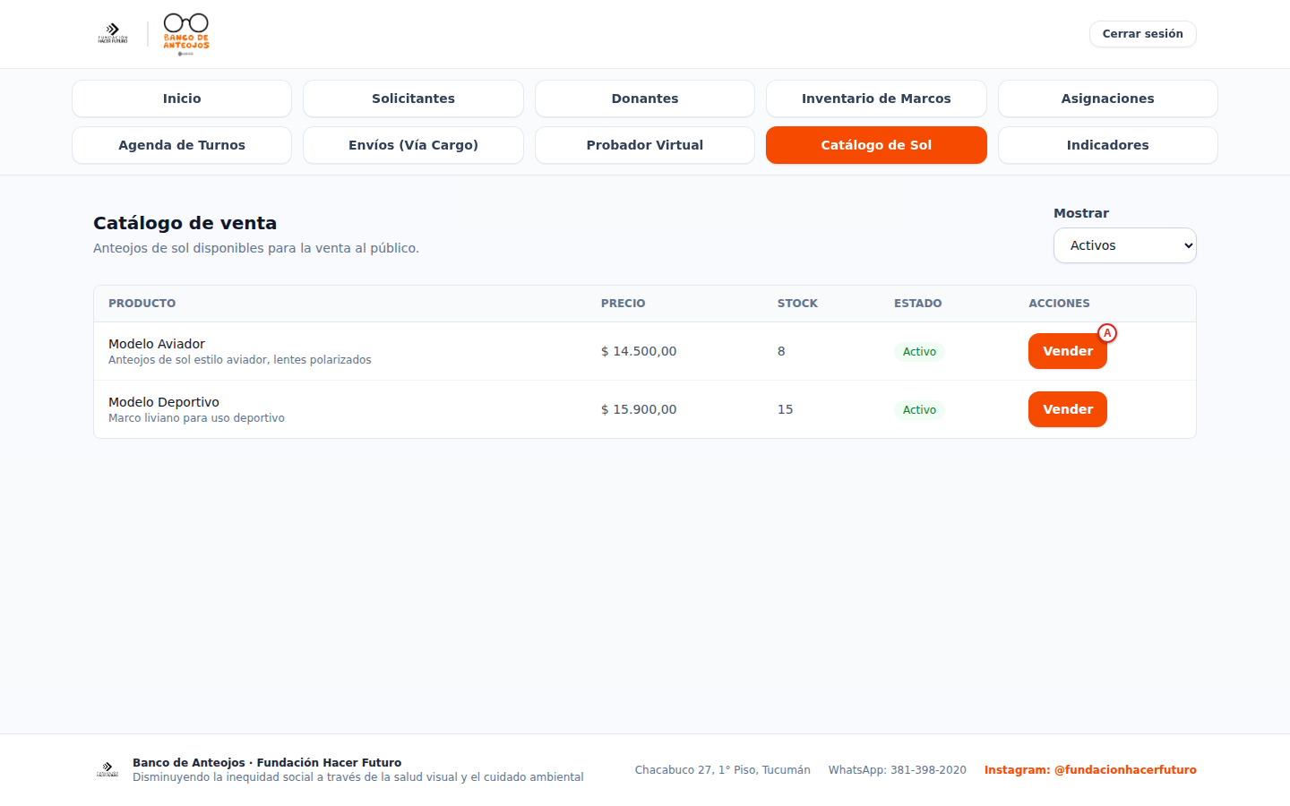

Diálogo
Acción de los actores | Respuesta del sistema
1. El operador filtra "Mostrar" (Activos/Todos) y ubica un producto con stock disponible.
2. Hace clic en "Vender" (A). | 3. El sistema despliega el formulario de venta en la misma fila (cantidad y comprador).
4. El operador confirma la venta. | 5. El sistema descuenta el stock y registra la venta en el historial (RU-18).

Flujos alternativos
- 5a. Stock insuficiente al momento de confirmar: el sistema rechaza la venta con un mensaje y no descuenta stock.

RU-18 — Catálogo: gestionar productos (admin)
Caso de uso | RU-18 — Catálogo: gestionar productos (admin)
Actores | Administrador
Propósito | Mantener actualizado el catálogo de anteojos de sol: alta, edición, foto y baja de productos.
Resumen | El administrador crea o edita un producto (nombre, descripción, precio, stock), le sube una foto, consulta su historial de ventas y puede darlo de baja de forma permanente.
Tipo | Primario y real
Referencias cruzadas | RF-30 (Gestionar stock del catálogo)
Precondiciones | Sesión de ADMIN — el Operador ve el catálogo pero no "Nuevo producto" ni "Editar".
Postcondiciones | Catálogo actualizado.

Pantalla: Catálogo — Gestión (admin)
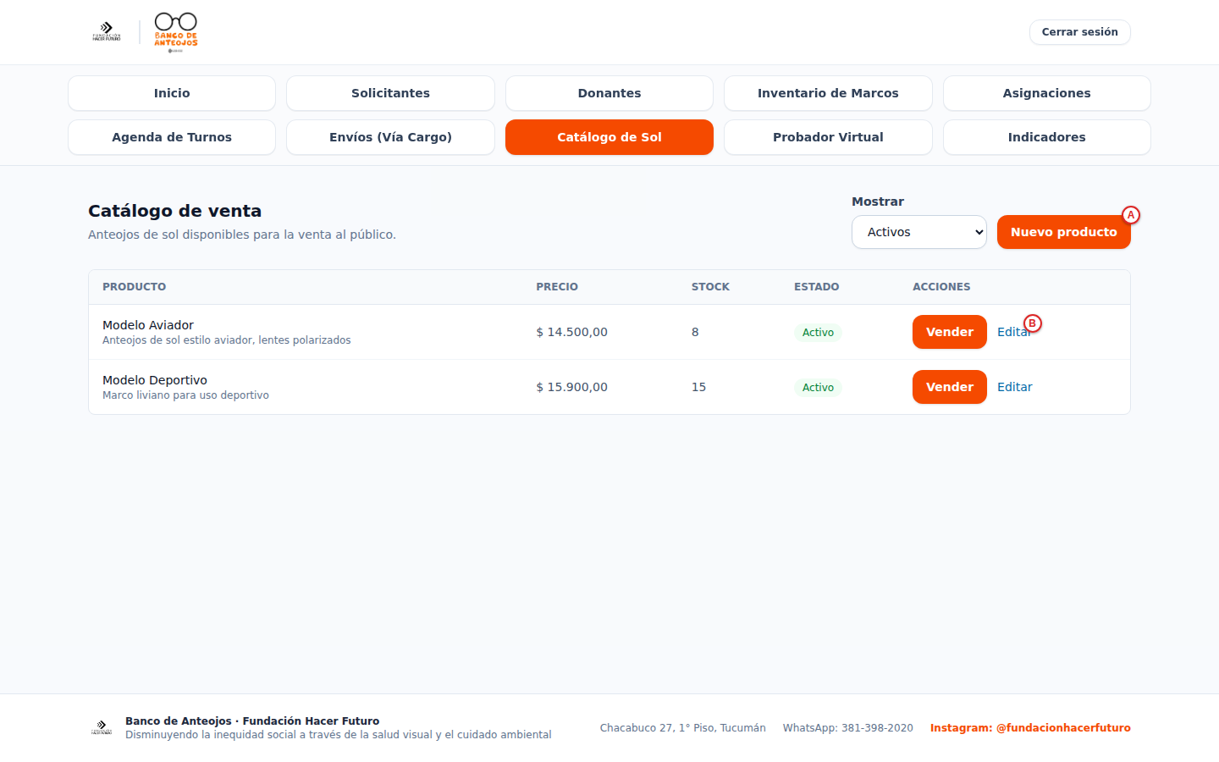

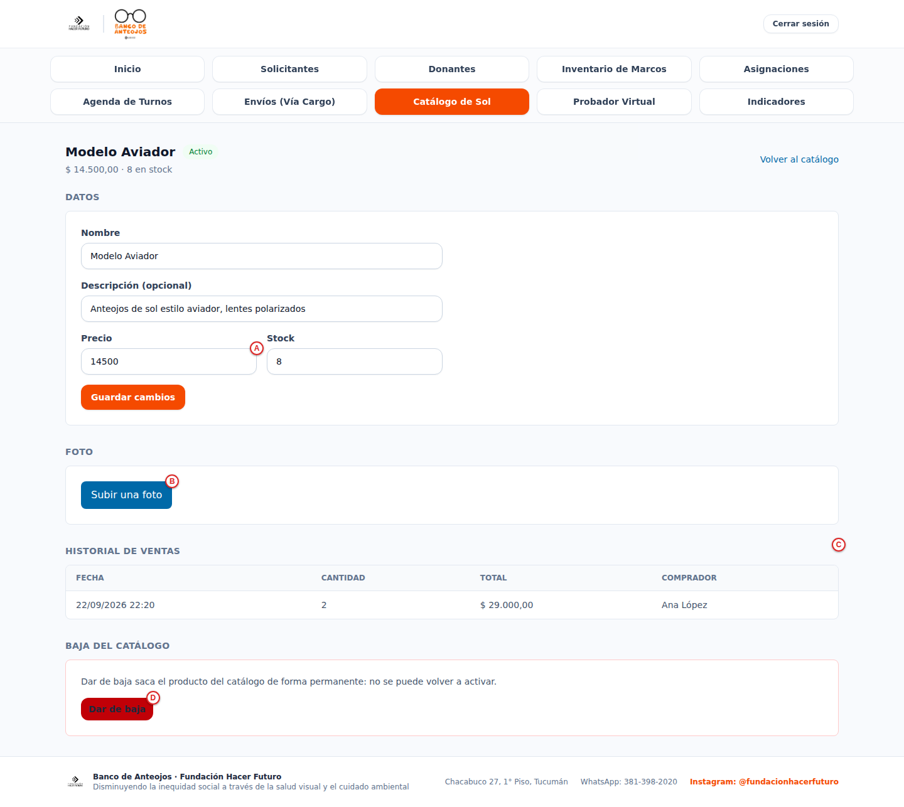

Diálogo
Acción de los actores | Respuesta del sistema
1. (Alternativa) El administrador hace clic en "Nuevo producto" (A) y carga nombre, descripción, precio y stock.
2. Hace clic en Editar (B) sobre un producto existente. | El sistema abre su ficha con Precio/Stock editables (A) y el historial de ventas (C) de ese producto.
3. Corrige los datos y hace clic en "Guardar cambios". | El sistema actualiza el producto.
4. (Opcional) Hace clic en "Subir una foto" (B). | El sistema guarda la imagen, visible luego en el catálogo público y en el del beneficiario.
5. (Alternativa) Hace clic en "Dar de baja" (D). | El sistema lo pasa a DISCONTINUED de forma permanente ("no se puede volver a activar", según el propio aviso de la pantalla) — no borra su historial de ventas ni desaparece del historial, solo deja de listarse como activo.

RU-19 — Catálogo: vista del beneficiario
Caso de uso | RU-19 — Catálogo: vista del beneficiario
Actores | Beneficiario
Propósito | Permitir que un beneficiario autenticado vea el catálogo de anteojos de sol desde su propio portal.
Resumen | El sistema muestra el mismo listado de productos activos que ve el staff, con precio y stock.
Tipo | Secundario y real
Referencias cruzadas | RF-28 (Catálogo digital de anteojos de sol)
Precondiciones | El beneficiario tiene sesión iniciada.
Postcondiciones | Ninguna (consulta).

Pantalla: Autogestión — Catálogo de sol
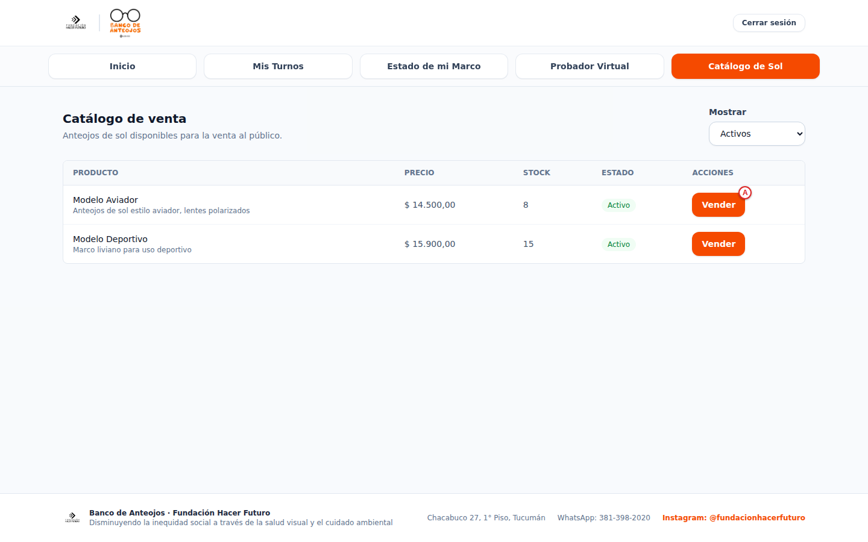

Diálogo
Acción de los actores | Respuesta del sistema
1. El beneficiario entra a "Catálogo de Sol" desde su portal. | 2. El sistema muestra los productos activos con precio y stock, igual que en la vista del staff.

Flujos alternativos
- Inconsistencia de permisos detectada: el componente de listado es el mismo para todos los roles y no oculta el botón "Vender" (A) para un Beneficiario, aunque el backend rechaza con 403 cualquier intento de venta que no venga de ADMIN u OPERATOR (SecurityConfig solo habilita GET /v1/catalog/products para APPLICANT). El botón queda visible pero inoperante para este rol.

Notas de trazabilidad
- Cada RU referencia su(s) RF/RNF del SRS y su mockup real en docs/mockups/; cualquier cambio de campo, botón o ruta en el frontend debe reflejarse acá y en las capturas anotadas.
- Las letras que marcan cada captura identifican un control o dato concreto de la pantalla real (resuelto contra el DOM en vivo, no dibujado a mano), y se referencian igual en ambas columnas del diálogo.
- Dos brechas de implementación quedaron documentadas explícitamente porque afectan directamente el diseño de interfaz: la validación de identidad (RF-02/RF-06, sin UI ni endpoint) en RU-04, y la inconsistencia de permisos del botón "Vender" en RU-19.
- Las validaciones "no bloqueantes, a criterio del operador" (vigencia ANSES) son decisiones de diseño explícitas del SRS (RF-05), no omisiones.

